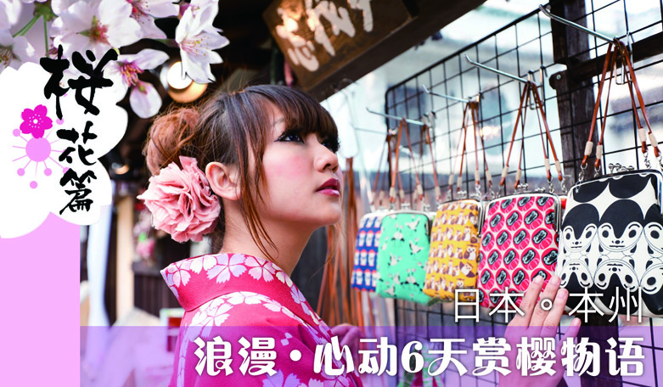
2014年日本春季粉樱乱舞系列 ─ 日本金裝皇牌本州6天浪漫赏樱物语(阪东)
畅游城市: 大阪/京都/富士山/东京
出发日期： 03月22、23日 04月14、16日 6880元/人
03月24、25日 04月11、12、13日 7080元/人
品质推荐:  - 全程入住超豪华/豪华(4星) 酒店,质素胜人一筹！  - 一次过游覧本州著名景点,全方位探索日本文明及古朴的面貌！  - 保证入住一晚河口湖或山中湖露天温泉酒店, 穿日式和服泡展望露天温泉难忘体验!  - 全程已含導遊服務費, 客人不須再繳交額外費用  - 提供优质服务,不以自费项目去补贴团费！ | 全程尽享丰富日式美食，大饱口福！  - 樱花海鲜火锅  - 温泉料理  - 中华料理  - 和洋自助餐  - 任食牛肉烧烤自助餐
非玩不可-樱花季私房推介
①樱花树下穿日本和服浴衣拍照留影+乘小火车穿梭樱林500株樱花在眼前盛放
②富士山下与日本艺伎有个约会—欣赏传统日本艺伎表演+拍照留念+樱花海鲜火锅
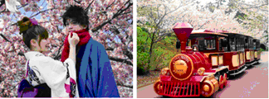2014年私房企划:  横滨最大级樱花祭隆重登场  【参加横滨最大樱祭盛会-八景岛海上动感乐园-1000株粉樱花海盛放】  含入场门票+乘坐复古小火车+花见和服体验  **樱迷绝不能错过, 乐园赏樱新玩法!**  ★《花见和服体验区》—试穿日式和服在樱花树下拍照留念, 最美丽花见回忆!  ★《搭乘复古樱海小火车》-穿梭500米樱花大道,欣赏1000株震撼樱海》  (2014年开催参考期间:3月20日--4月20日) | 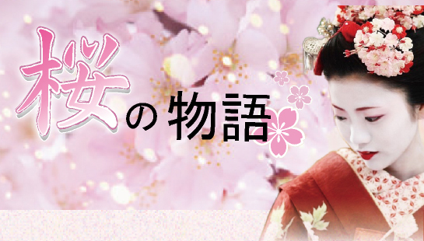私房赏樱约会  【樱花限定: 富士山下与日本艺伎有个约会—欣赏传统日本艺伎表演+拍照留念】  ★《日本艺伎表演》—樱花期特别邀请你欣赏!  ★《与艺伎拍照留念》—富士山下,最美丽花见回忆!  ★《樱花海鲜火锅午餐》-樱季限定加赠樱饼或樱花冰淇淋甜点,享用北海道直送三文鱼海鲜火锅  (2014年开催参考期间:3月20日--4月20日)

樱色烂漫追踪八大赏樱名所：(樱花预赏期：约3月下旬-4月中下旬)
严选本州各地由日本樱花协会评选之『赏樱名所100选』景点, 欣赏充满幸福氛围的粉嫩樱花～沿着樱花前线热烈绽放飞舞，捕捉这幸福灿烂的刹那感动～
※樱花开花状况视乎天气情况而定，如遇气温天气因素影响景点樱花绽放状况，亦会依照行程前往该景点純观光，恳请谅解!
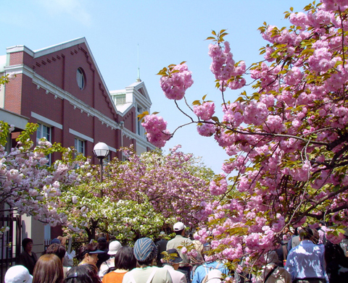  【大阪造币局樱花隧道】  [日本赏樱百选名所]  关西人气TOP 5樱花隧道! |  |  |  | 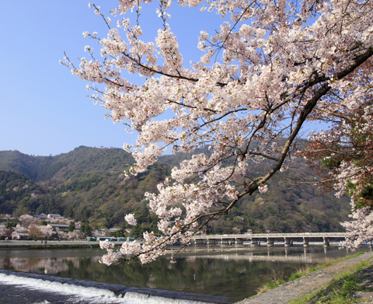  【大阪城公园】  [日本赏樱百选名所]  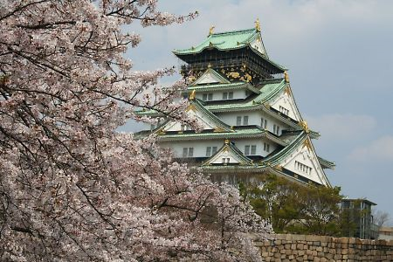  关西人气TOP 5,名城赏樱! |  | 【岚山渡月桥】  [日本百选赏樱名所]  京都人气皇族赏樱胜地! |  | 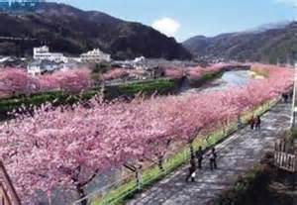  【白川堤岸樱花隧道】  [古都赏樱情怀]  漫步石板小路旁盛放着樱花
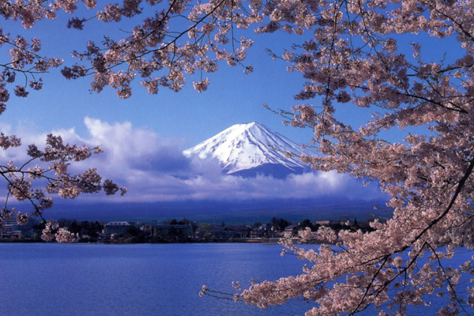  【河口湖畔赏樱-富士山】  [富士山赏樱名所]  樱花下欣赏富士山雄伟姿色 |  |  |  | 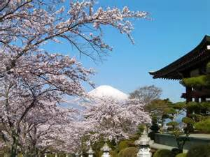  【平和日式庭园赏樱】  [日本着明庭院]  富士山上,樱魅庭院! |  | 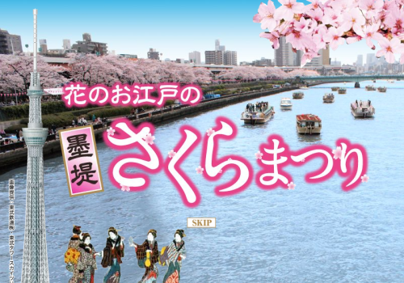  【隅田櫻花祭】  [東京賞櫻7大名所]  看遍隅田川兩旁盛開的櫻花 |  | 【八景島櫻花祭】  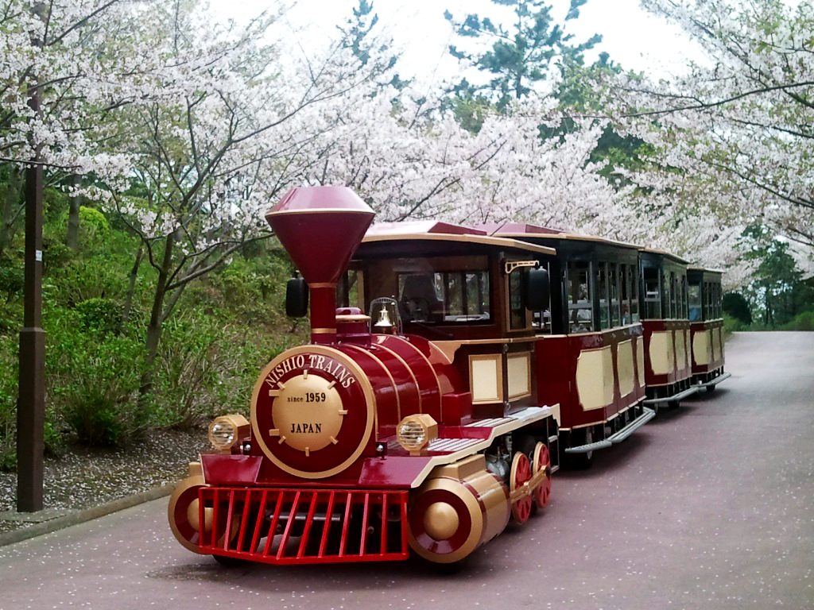  [日本赏樱名所]  關東人氣TOP 5, 海邊賞櫻!
温馨提示:
★【樱花盛开时节极其短暂】如遇天候因素(下雨或刮风或气温异常等)，导致其凋谢或未绽开，仍会依原行程前往景点纯欣赏，敬请见谅！
★樱花详细请参考官方网址:2014樱花花开预报 http://sakura.weathermap.jp/及2014花见集 http://www.mapple.net/sp_sakura/
★因逢赏樱旺季期间报名特别注意事项★本行程交通住宿及旅游点尽量忠于原行程，有时会因赏樱人潮及饭店确认关系，行程前后变动或互换观光点或住宿地区顺序调整，如遇特殊情况如船、交通阻塞、观光点休假、住宿饭店调整或其它不可抗拒之现象，行程安排以当地为主，情非得已，恳请谅解。并请于报名时特别留意!
日期 | 行程 |  | 大阪入，东京返
第一天 | 广州/香港   大阪 |  | 广州/香港大阪关西机场
第一天 |  |  | 广州往返：抵达后送往临海购物娱乐城  香港往返：抵达后送返酒店休息
第一天 |  |  | 住宿: 关西地区酒店
第一天 |  |  |  |  | 午餐：飞机上 |  | 晚餐：自理
第二天 | 大阪  京都 |  | 大阪城公园[日本赏樱百选名所]或大阪造币局百万樱花大道[日本赏樱百选名所＋关西人气TOP 5] (约40分钟)～心斋桥（40分钟）～京都～祗园艺伎街白川堤岸樱花隧道(约30分钟)～岚山渡月桥[日本赏樱百选名所]～前往中部地区,入住酒店休息
第二天 |  |  | 【百选樱名所-大阪城公园】(花见参考:3月下旬至4月中旬-4300株) 里面种植有大约4300株樱花，其中染井吉野樱约1900株、山樱约900株、大岛樱约800株，是大阪赏樱名所。大阪城的樱花遍布城濠、西丸庭园、天守阁周遭。白色的天守阁前，还有一株巨大的红色枝垂樱。  或【百选樱名所-大阪造币局百万樱花大道】(花见参考:4月上旬或4月中旬,只开放1周-400株樱花隧道)  其长达560公尺之樱花步道，共有400株、多达121种珍贵品种，每年只有在樱花最盛时对外开放一星期，数多的樱花非常壮观，樱花盛开时花瓣飞舞，有种给人感觉俗艳的樱花大概只有这里看得到吧！当百樱齐放时，走道像极了一条绝无仅有的『樱花隧道』，亦是关西非常主要的赏樱名所，也是关西人气TOP 5。造币局乃国家重地，只参观门前樱花隧道, 不入内参观。  ※特别报告：大阪造币局每年对外开放时间都将随着樱花盛开日期而改变(一般4月上旬或中旬左右)，详情请参考2012年官网公布时间为准，所以无法保证您参加的此团是否能如期观赏，若未逢其时，导游将按照实际情况(二选一游览)改至大阪城公园赏樱,敬请留意。  【心斋桥】：百货商店与各式专门店等为大阪代表性的中心商务区。  【樱名所-祗园艺伎街白川堤岸樱隧道】(花见参考:3月下旬至4月中旬) 京都的祇园白川的石版小路与两边的花街茶屋，春天时白川南通两旁的樱花盛放着，夹集垂柳的衬托下，令短短二百米的步行街显得特别醉人，不禁驻足欣赏眼前美丽的一幕。附近有樱花隧道和沿着白川种植的枝垂樱。是追踪和服舞妓足迹的地方。  【岚山渡月桥】京都的著名景区岚山，自平安朝起就是日本贵族郊外踏青，泛舟戏水的游乐地。岚山一带的樱花以偏白色的品种为主，在渡月桥一带眺望，能看到樱花吹雪的美景，古朴优雅，令人迷醉不已。
第二天 |  |  | 住宿: ：中部地区酒店
第二天 |  |  | 早餐：酒店内 |  | 午餐：日式定食 |  | 晚餐：日式风味宴
第三天 | 富士山 |  | 平和日式庭园赏樱～及舍利白塔（45分钟）～富士山海鲜市场午餐～世界文化遗产及米其林三星级景点：富士山风景区- 富士山五合目（天气及交通情况许可）～地震博物馆 或 富士山资料馆(含门票)（视乎行程顺序及交通情况而定）(60分钟)～河口湖畔赏樱（约30分钟）～温泉旅馆
第三天 |  |  | 【富士山五合目】富士山由山脚至山顶共分为十合，半山腰称为五合目。  *如天气不好五合目封山, 将更改为数据馆+富士山一合目代替, 敬请理解!  【平和公园】它向访客表达了煦煦爱意及佛的慈悲游览富有日本庭园式的平和庭园，观赏园内园艺花草，富有日本特色。【舍利白塔】圣白的佛塔里供奉着释迦牟尼佛的舍利子，充满灵秀与肃穆气氛。  【富士海鲜市场】 是富士山地区的海鲜市场，市场内设有每天由北海道直送螃蟹、刺身等任你选择, 还可以自费购买品尝，价格实惠。各种新鲜的海产甚至会食到咸咸的海水味。附加螃蟹及刺身等不含在基本套餐内, 但是由于市场每日供应海鲜有限, 想品尝的客人必须提前请导游提供服务为客人予约, 客人现场付费, 如預定完毕请客户见谅!  ●季节限定:樱花海鲜火锅--海鲜火锅午餐石狩锅是北海道有名的锅料理，据说石狩锅是因盛产鲑鱼的石狩川而得名。除了鲑鱼(三文鱼)，石狩锅的材料中还添加了北海道的特产，土豆、白菜、萝卜等，然后用秘制汤料炖煮。樱花季节3/20-4/20期间,市场为你加赠樱花饼或樱花冰淇淋甜点,增加客户赏樱季节庆气氛  富士游贴心！私房赏樱约会  【樱花限定: 富士山下与日本艺伎有个约会—欣赏传统日本艺伎表演+拍照留念】  日本春天赏樱定番盛事，带您入浸在日本传统艺伎文化里。海鲜市场在赏樱期午餐时段,餐厅地下特设表演台,邀请传统日本艺伎为食客作循环式表演,还安排分不同时段,客人可与日本艺伎拍照留念(请自备照相机),有兴趣的客人可自由欣赏 (开催期限定:2014年3月20日至4月20日期间每天进行,如观光日不在本范围内前往富士山的行程,将不作另行通知,敬请留意)  【河口湖畔赏樱】(花见参考:3月中旬至4月中下旬河口湖位于富士五湖的中央，四周受富士山的自然风景环抱。春季河口湖群花繁茂，除了粉樱映衬富士山，各式花卉亦一同妆点湖光山色，风景无限绮丽。  【地震体验馆】该体验馆主要包含地震体验、避难体验及科普角三个板块。除了通过图片视频模型等形象地向游客介绍地震、火山喷发等天灾发生的原因及避难方法外，还可以让游客身临其境般亲身体验，既有用又好玩，保证游客留下难忘的回忆。  【富士山資料館】是主要展現展現有關富士山的資料和鄉土的文物的資料館。館內設有登山展示區、自然展示區、文化展示區等，通過這些展示區介紹了富士山的火山噴發史、自然、文化等。游客可更多的了解了富士山有趣的小故事、富士山與周圍大自然的歷史和特色，以及富士山與人類的相關性  ※特别报告：地震体验馆及富士资料馆为二选一游览, 导游及司机会因应当日的行程顺序及交通情况而定 !
第三天 |  |  | 住宿: 富士山地区酒店  特别报告:如遇上旺季,富士山地区温泉爆满,将改为中部或成田地区温泉代替,不便之处敬请谅!
第三天 |  |  | 早餐：酒店内 |  | 午餐：季节限定:樱花海鲜火锅 |  | 晚餐: 日式温泉料理
第四天 | 富士山  横滨 |  | 忍野八海～【赏樱私房企划: 橫濱最大級櫻祭盛會-橫濱八景島海島樂園櫻祭 - 樱花祭入场门票 +乘坐复古小火车赏樱海 + 花见和服体验】 (共游览约60-90分钟)】～东京～秋叶原动漫电气商业街～银座～新宿歌舞伎町
第四天 |  |  | 【忍野八海】忍野八海被誉为“日本小九寨沟”，是位于山梨县忍野村的涌泉群。富士山的雪水流经地层数十年过滤成清澈的泉水，由8处渗出因而形成池塘。其秀丽的田园风光，池水波光潾潾与美丽的富士山合为一体，其情其景，美不胜收，日本名水百选之名当之无愧。  【横滨最大级樱祭盛会-横滨八景岛海岛乐园樱祭】  (含入场门票 + 乘坐复古小火车 + 花见和服体验  [横滨八景岛海岛乐园樱祭] (2014年开催参考期间:3月20日--4月20日)  [特别安排:复古樱林小火车-穿梭500米樱花大道] 赏园内有1000株樱花树，您不仅可以欣赏到娇羞欲滴的染井吉野樱，更可以见识到风情万种的野山樱。花团锦簇，五彩绚丽，令您在这浓厚的樱花气氛中体会浓厚的日本文化气息，如此良辰美景正应了古人的诗词：停车坐爱“樱”林晚，“风光无限好”！樱是一项既享受但又辛苦的活动。园内设有约长500米的樱花游步道，道路两旁布满了灿烂的樱花，肯定让您兴奋地流连忘返。但时间一长，两只脚就超负荷工作了。贴心的为您安排了乘坐复古小火车穿梭樱林大道(已包含)，既舒缓了您的疲劳，又将道路两旁美丽的樱花尽收眼底，简直是两全其美！！！有没有试过腾云驾雾般赏樱？还没有？你out啦！在八景岛海岛乐园里，您可以一边乘坐号称日本最新的“波浪云霄飞车”(机动游戏需自费)，享受冲天遁地无比刺激的同时，一边欣赏樱花的海洋！园内还有特色商店、美食饭店，一个隐身于绿荫和花园之中的散步广场和酒店。在这里您可从事和体验的事情多不胜数，仅仅到访一次将无法让您满足。  独家园内樱花祭策划活动 ！《花见和服体验》—试穿日式和服在樱花树下或缤纷花海下拍照留念, 最美丽花见回忆!  与粉嫩樱花合照留倩影，除了要摆个优美姿势，若能配上一套传统日本和服就再适合不过了；樱花季及花绘卷特别企划花见和服体验区，让各位客人穿上日式和服在樱花树下或缤纷花海下拍照留念, 成就最美丽的花见回忆～。(请准备你们自己的照相机喔~….)  特别报告一: 花见和服体验区活动是樱花巡礼期间限定企划, 本社体贴地准备了男女装和服借用拍照(不设儿童尺码),由于和服数量有限, 按规定,只在和服指定拍照区范围内进行,恕不能于和服区范围外借出, 有兴趣体验的客人必须排队进行,拍照后必须马上送还, 请游客自备照相机. 由于游览时间有限,本社恕不能保证每位客人都可以享受此活动,以自由参加为原则,不便之处,敬请原谅!  特别报告二:八景岛乐园樱祭举行为期1个月,★【樱花盛开时节极其短暂】如遇天候因素(下雨或刮风或气温异常...等)，导致其凋谢或未绽开，仍会依原行程开催日期内, 园内仍可安排和服体验活动及乘坐园内小火车, 及前往乐园内纯观光，敬请见谅！  特别报告三: 本产品团费不包含园内机动游戏及水族馆参观, 如有需要客人请自行在场内购买单项门票!  【银座】位于东京中央区，这里著名百货公司林立有三越、松阪屋、西武、阪急及和光，团友可自由购物  【秋叶原地区】日本东京的秋叶原是日本最大的电器一条街，也是世界最大的电器、动漫一条街  【新宿歌舞伎町一番街】饮食店・娱乐场所・电影院等之集中地、日本少数之大型红灯区。
第四天 |  |  | 住宿: 关东地区酒店
第四天 |  |  | 早餐：酒店内 |  | 午餐：园内15品和洋自助午餐 或 燒肉BBQ餐 |  | 晚餐：中华料理
第五天 | 东京 |  | 浅草雷门观音寺～仲见世商店街～隅田川公园樱花祭盛会 [日本赏樱百选名所]（共60分钟）--东京2012年新地标-东京晴空塔SKY TREE (隅田川远眺)～台场～最新DIVER CITY购物中心～高达战士模型～丰田汽车馆～富士电视台广场-远眺彩虹桥及东京铁塔
第五天 |  |  | 【浅草雷门观音寺】创建于公元628年，是日本观音寺总堂，东京的观光客一定会参观浅草寺，不到浅草寺就像白来东京。瞧瞧漆着『雷门』字样的大红灯笼，就是寺庙的大招牌，来到此地，您将会感受到日本人虔诚的民间信仰。【仲见世商店街】由雷门通向宝藏门及正殿的一条300m长的参道。道路两侧是一排排自江户时代延续下来的大小店铺共有88间，出售日本最具特色的旅游纪念品、民间工艺品、和服以及日本人喜食的小吃等。  「隅田樱花祭」一个边赏樱又可以眺望「东京天空树」的好地方!  【隅田樱花祭盛会—东京天空树(远眺) 】(花见参考:3月下旬至4月中旬)  「隅田川樱花祭」每年于3月20日〜4月10日左右于东京的隅田公园举办‧,隅田川两岸樱花树绵延1公里，每年都要举行樱花祭，从樱桥附近到枕桥前约1.3公里的「墨堤之樱」，甚至获指定为墨田区的登录文化财。樱花祭中有艺妓茶屋跟摊贩，也有贩卖土产和抽奖活动的观光中心，客人可在露天小店买酒，去的巧还能看到大鼓和民谣表演, 定能给您的旅程增添很多回忆; 沿着隅田川赏花，让您个樱花团子，在艺妓茶屋喝杯甜徜徉于一片沉静的氛围中。不过2012年开始特别引人注目的，是位于2012年5月22日才开幕的「东京天空树」所在地——墨田区隅田川沿岸的「墨堤樱花祭」‧可清楚眺望东京天空树的雄姿, 也可以欣赏到两岸近1,000棵的樱树。  【东京天空树Sky Tree】预计于2011年12月完成兴建的天空之树，目前高度己超越东京铁搭，势将成为东京新地标。以现代技术仿照日本五重塔建筑，加上日本人的传统简约美学，以白色衬托天空,搭配不同时候的烟火和灯光效果，是新世代的景点。  【台场】位于东京湾的人造陆地上，是东京最新的娱乐场所集中地，受到人们喜爱，尤其是年轻人的青睐。台场的取名有这样一段来由：1853 年，美国人贝利率船队来到日本，当时东京还称江户，由于防卫上的紧急需要，匆忙赶制了海上炮台设置在此御敌，从此这里便称为台场。  【丰田汽车馆】丰田汽车公司的大型综合展销中心。内里展出各种型号的丰田汽车，从概念车、赛车到私家车，游客可藉此认识丰田汽车的历史，更可试乘多款汽车。  【台场最新开幕Diver City Tokyo Plaza商场】看过1:1高达后，别忘了还要到刚刚在今年4月19日开业的台场最新商场Diver City Tokyo Plaza逛逛。商城楼高7层，店铺达150多家，由国际名牌BEAMS、UGG、BURBERRY，到大众品牌UNIQLO，FOREVER21一应俱全，是东京最新的品牌总汇，绝对能满足您的购物欲！商场还特别设置由卡通人物做主角的精品零食区，在这里可以找到讨女生喜欢的Hello Kitty吉蒂猫人形烧精品店、樱桃小丸子限量精品、大嘴鸟菓子屋。男士们看过高达，也要记得照顾一下您的女伴喔！
第五天 |  |  | 住宿: 成田地区或关东地区酒店
第五天 |  |  | 早餐：酒店内 |  | 午餐: 和洋自助餐 |  | 晚餐: 任食牛肉烧烤自助餐
第六天 | 成田  广州/香港 |  | 成田机场广州/香港
第六天 |  |  | 广州往返：早餐后送往购物娱乐城～机场广州  香港往返：早餐后送往机场香港
第六天 |  |  | 早餐：酒店内 |  | 午餐: 飞机上
*3月 21-24日出发的团队 踏中日本黄金周假期, 酒店极为紧张, 如出现供不应求的情况，会作出如下退款安排：
1、成田或关西机场酒店由4星降3星可退人民币50/人/晚
2、大阪或东京或札幔酒店，由4星降3星可退人民币100/人/晚
3、不住温泉酒店改为入往市区同级酒店可退100/人/晚
报价包含 |  | ★往返国际机票★全程燃油税★机场税★旅游签证★全程中文领队及当地中文导游服务★行程上所列景点第一门票★境外绿牌车旅游大巴★行程中所列团队用餐(午:日元1000 X 4/ 晚:日元1000 X 4)★日本酒店不設星級標準,当地4星级住宿,1晚温泉（相当于国内3-4星）★双人间住宿（如旺季期间所安排酒店标间爆满，会自动提升全单间）★全程司机导游服务费人民币300/人 （大小同价）
报价不含 |  | ★出入境行李海关课税★超重行李的托运费及保管费★酒店内收费电视、电话、饮品、烟酒等个人消费税，境外个人消费费用自理。★护照工本费200元★由于目前国际燃油税不断上涨, 若航空公司临时调整燃油税, 本社有权按实际情况补收税金差价, 敬请配合! ★旅客旅游意外险(请建议客人自行购买)、
自费项目  购物说明 |  | 本线路无导游安排的自费游览项目, 无导游安排的指定商店购物, 纯玩性质
单人房 |  | ★全程酒店均为二人一室，如您的订单产生单房，我社将安排您与其它客人拼房。如您要求享受单房，我社  将加收全程单房差 : 人民币 1800 / 人
1/ 不占床儿童定义:出发之日时不满12周岁的小童, 超过12周岁必须占床! 若12岁以下儿童占床价格必须按成人收费!
2/:若你选择1名成人携带1名12周岁以下儿童,且儿童为不占床,房间内会有另外一名成人或相同情况(1名成人+1名不占床儿童)的客人入住; 可能引起不必要的麻烦,
3/: 由于日本国情的关系,日本酒店的床相对都较小,带儿童睡一张床可能会带来不便,请酌情考虑;
特别声明:
★膳食由我司预先安排的餐厅，如团友不共同用餐，将不能退费，作自动放弃论!★如遇航班延误或取消、天灾、战争、罢工、领馆签证延误等不可抗拒因素的特殊情况，我公司有权变更行程及出发日期, 最终行程以出团通知为准!★暑假,樱花,红叶期间是当地旅游旺季, 各景点或游乐场等热点游人较多, 本社安排之行程及餐食, 导游将按照实际交通及游览情况, 略作适当调整, 以便顺利完成所有景点, 敬请客人配合! ★ 如遇当地公共假期、节日、气候等状况，上述行程次序及景点可能临时变动、修改或更换，本公司不作预先通知，敬请谅解；★巴士每天服务至晚上八时,如客人自身原因景点集合迟到导致整团需延长巴士服务,按日本条例,需每小时付日元10,000给司机作延长金, 此费用将由客人承担! ★ 因客人自身问题而不能在中国关出境或在日本入境，则所有费用，恕不退款。★年末, 年始及假期, 价格将会有浮动,如日元汇率大幅浮动,报价会作适当调整
*** 以上行程仅供参考，以最终出发行程为准，本公司保留对具体行程适当调整的权利***
根据最后确定航班，行程大阪进、东京出或者东京进、大阪出。我司有权调整景点前后次序。
温馨提示：根据日本政府最新规定，旅游巴士司机每日工作时间不得超过晚上20:00,
每天行程最晚将在这个时间前结束，请谅解！
参考酒店如下，如遇旅游旺季、会展、节假日等特殊情况下因房源紧张，如所住酒店不在此列，
我司将安排入住不低于以下原级别档次的酒店
关西地区参考酒店 :
关西华盛顿 | 关西SUN PLUS | 关空华美达 | 关空NEW YUKATA | 关空溫泉花園皇宮
关空太阳道 | 关空Best Western | ホテルシーガル | 关空力氏酒店 | Hotel Seagull
神户港口 | 神户CHISAN | 和歌山東急轩 | 大津太子 | 奈良华盛頓
大阪難波华盛頓 | 江坂東急軒 | 大阪東急軒 | 京都東急軒 | 京都東急
关空全日空 | 关空 STAR GATE | 京都皇家酒店 | 橿原皇家酒店 | 神戶海灣舞子維娜
神户真珠城 | 神戸皇冠广场酒店 | 神户湾喜来登酒店 | 神户西神东方酒店 | 奈良日航酒店
大阪全日空酒店 | 大阪环球港口酒店 | 大阪喜萊登都酒店 | 大阪新阪急ホテル | 大阪帝国
中部地区参考酒店 :
浜名湖弁天海洋亭 | 濱名湖利絲迪爾 | 西浦溫泉酒店 | 浜松市和諧酒店 | 名古屋東急酒店
中部国際空港 | 名古屋栄東急軒 | 蒲郡溫泉 | 东横轩中部机场 | 名古屋臨海 J
中部空港Centrair | ＡＵ 常滑酒店 | 大垣 GOODY | 滨松格兰 | 衣浦格兰
东横INN名古屋丸之内 | 名古屋栄 CHISAN | 名古屋丸之内APA | 常滑駅前路轩 | 名古屋榮華盛頓
浜名湖皇家酒店 | 熱海新赤尾酒店 | 伊豆南部渡假酒店 | 豐橋Loisir 酒店 | 松风园ホテル
伊良湖 好景溫泉 | 名古屋城堡廣場 | 豊橋Associa酒店 | 名古屋全日空格兰 | 名古屋希爾頓
富士山地区参考酒店 :
山中湖新星 | 山中湖富士花園 | 石和新光 | 甲斐渡假 | 蓼科公園温泉
石和绿水亭 | 富士海景 | 富士山酒店 | 河口湖路軒 | 石和好景
石和太陽城 | 山梨随缘公园 | 甲府路軒 | 甲府华盛顿 | 甲府石和路轩
富之湖(Tominoko) | 河口湖皇家酒店 | 富士湖畔酒店 | Jiragonno Fuji | 八岳皇家
甲府皇家花园 | 美富士园酒店 | 富士美華溫泉酒店 | 石和庆山溫泉 | 大磯太子
箱根小涌園 | 箱根翠松園 | 熱海新赤尾酒店 | 小田原希尔顿度假 | 川奈王子酒店
关东地区参考酒店 :
新宿华盛顿 | Rembrandt Inn | 东京爱岩山东急 | 千叶CLEAR VIEW | 目黑公主花园
光之丘酒店 | 新橋愛宕山東急軒 | 東京灣有明华盛頓 | 横滨 MY STAY | 有明太陽路
羽田Excel東急 | 橫濱伊勢华盛頓 | 橫浜桜木町华盛頓 | 新横滨王子 | 新橫浜Associa
东京湾幕张APA | 千葉华盛頓 | 茅場町真珠 | 东京湾幕张APA | 横滨Excel东急
新宿京王 | 池袋大都會 | 東京新大谷 | 赤坂東急 | 台场太平洋格蘭
新高輪格蘭太子 | 高輪格蘭太子 | 喜来登都酒店東京 | 新大谷轩酒店 | 八王子京王
皇家公園酒店 | 八王子广场酒店 | 多摩京王 | 東京灣大倉酒店 | 东京湾希尔顿酒店
東京灣舞浜酒店 | 東京品川太平洋 | 羽田日航城市酒店 | 东京湾喜来登格兰 | 幕張新大谷酒店
成田地区参考酒店 :
成田港口 | 成田好景酒店 | 成田APA 酒店 | 成田菊水 | 成田东横INN
成田东武酒店 | 成田花园 | 成田希爾頓 | 雷德森成田酒店 | 成田馬來德
成田全日空皇冠 | 成田東急 | 成田日航 | 成田东武酒店 | 成田馬來德

